ШАГ 1 Открыть вкладку Дневник
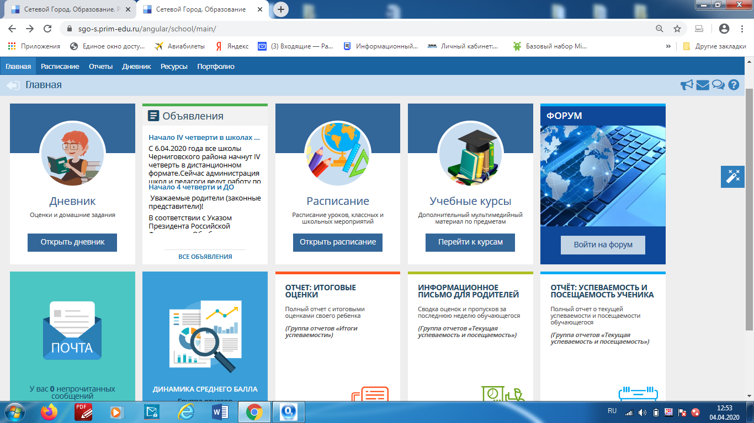

ШАГ 2 Навести курсор виде руки на домашнее задание и открыть
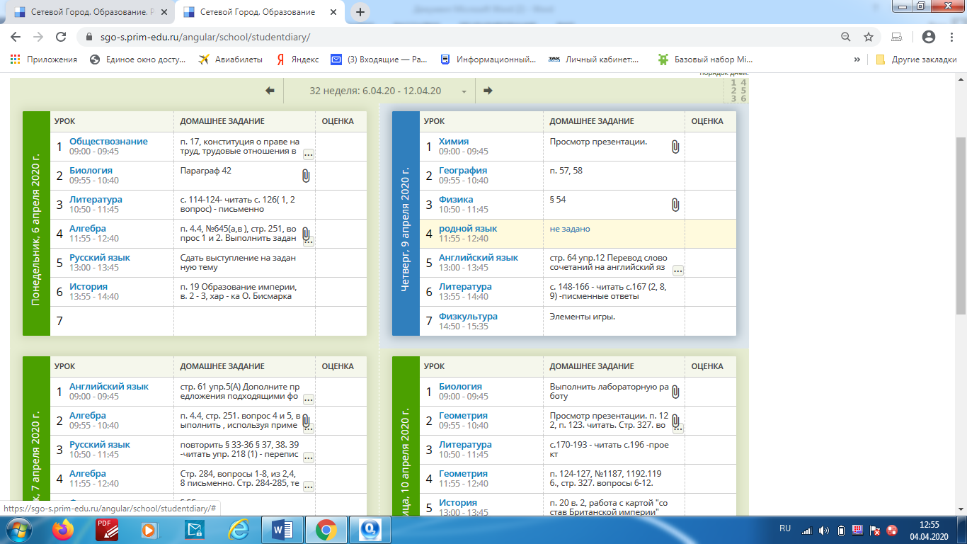

ШАГ 3 В открывшемся окне просмотреть подробности от учителя. Выполнить все предложенные задания.
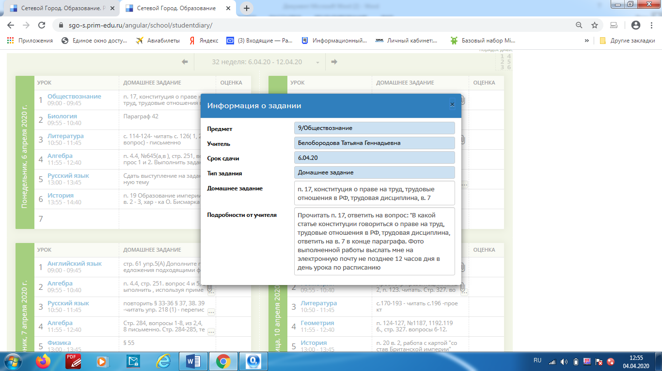

ШАГ 4 Скрепка означает прикрепленный файл (тест, видео, презентация, рисунок). Его необходимо открыть и просмотреть. Если вашем браузере файл не открывается и не скачивается. Попробуйте зайти в Сетевой Город. Образование через браузер Гугол Хром.

